附件：

南通市电梯安全状况
（2019年度）

南通市市场监督管理局
二〇二〇年四月

电梯属于特种设备，国家对特种设备实施目录管理，常见的电梯包括载人（货）电梯、自动扶梯、自动人行道、杂物电梯等，不包含个人或者单个家庭自用的电梯。随着社会经济的发展，电梯广泛应用于人民生活和经济建设的各个领域，已成为城市建设的基础性设施。作为特种设备，电梯安全是生产安全的重要组成部分，是实现安全发展、构建和谐社会的重要内容。相对而言，电梯是一种安全性、稳定性较高的机电类特种设备，但由于多种因素，电梯在使用过程中也会发生故障，甚至引发事故，给人民生命财产和社会经济发展带来损失，影响社会稳定。
为全面反映2019年南通市电梯安全工作，促进企业与相关方落实电梯安全责任，增强公众电梯安全意识，科学指导电梯安全工作，特编制发布本白皮书。

一、南通市电梯基本状况
（一）数量及分布
截止2019年底，全市拥有各类电梯66161台，其中在用电梯62943台。按设备类别分，在用曳引与强制驱动电梯58657台，在用液压驱动电梯41台，在用自动扶梯与自动人行道2883台，在用其它类型电梯1362台。2019年全市新增在用电梯8374台。
全市电梯使用年限分布主要集中在10年以下，占88.1%，使用年限在10年至15年的占9.8%，使用15年以上的电梯共1319台，占全市在用电梯比例为2.1%。使用15年以上的电梯中有678台在崇川区，占使用15年以上电梯的51.40%。
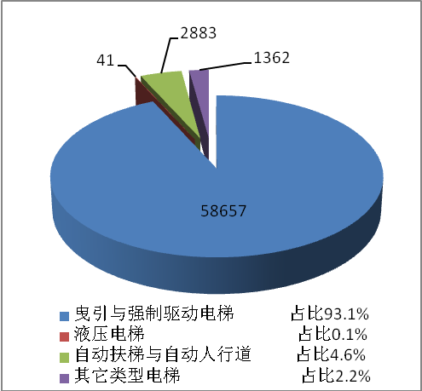
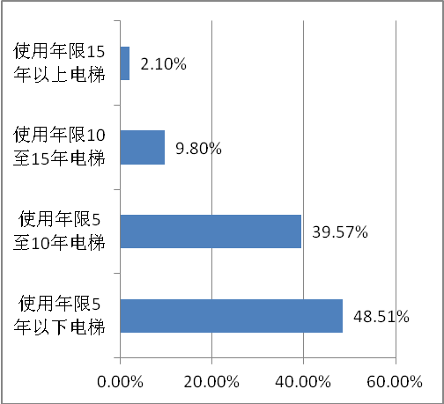
图1 2019年电梯类别及电梯使用年限分布图

2019年全市电梯数量增长14.49%；2015－2019年，全市电梯数量年均增长在16.54%左右。
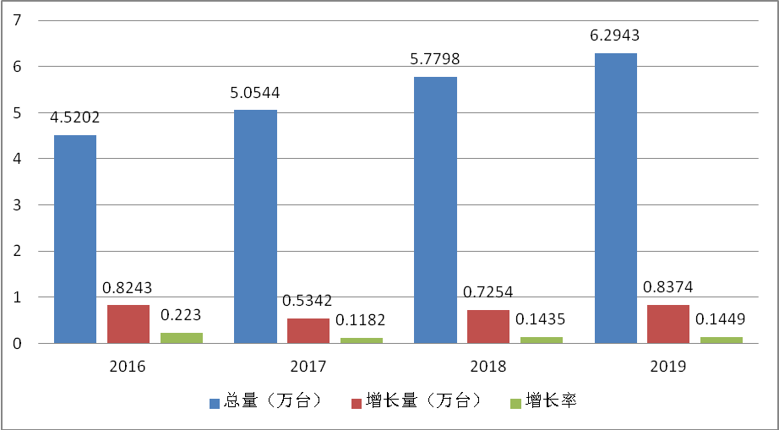
图2 全市近四年电梯数量增长趋势
全市在用电梯数量区域分布较为平均，其中崇川区、通州区、启东市在用电梯数量位列全市前三，占比43.66%，相比于2018年，启东市电梯数量增长迅速，2019年在用电梯数量增长率达到33.74%，崇川区电梯增量趋于平缓，从2016年到2019年的四年间，年平均增长率为7.36%，远低于全市平均水平，通州湾示范区，在经历前三年较快增长后，今年电梯增长速度收窄，全年增加在用电梯59台。2019年电梯年增长量突破1000台的地区为启东市（2135台）、通州区（1426台）。
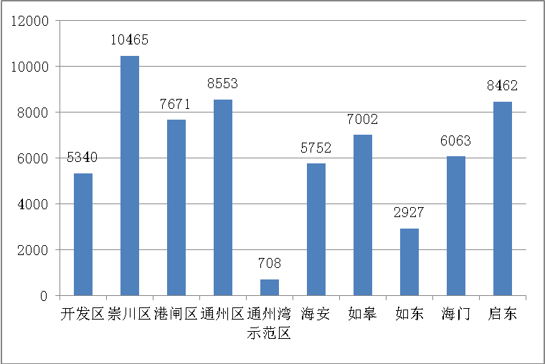
图3 2019年全市各行政区域在用电梯分布图
2019年全市新安装电梯9330台。其中乘客电梯7525台，载货电梯1282台，自动扶梯与自动人行道287台，其他电梯236台。2019年新安装乘客电梯中，三菱、通力、日立品牌总占比58.56%，通力品牌（包含通力电梯有限公司和巨人通力电梯有限公司）1818台，日立品牌1452台，三菱品牌（包含上海三菱电梯有限公司和三菱电机上海机电电梯有限公司）1136台。载货电梯方面，品牌影响力较弱，占比最大的是帝莱森电梯(苏州)有限公司、江苏蒙哥马利电梯有限公司和南通大通电梯有限公司，三家占比均为4.56%。自动扶梯与自动人行道年安装台量较小，但迅达品牌市场占比达到37.98%。
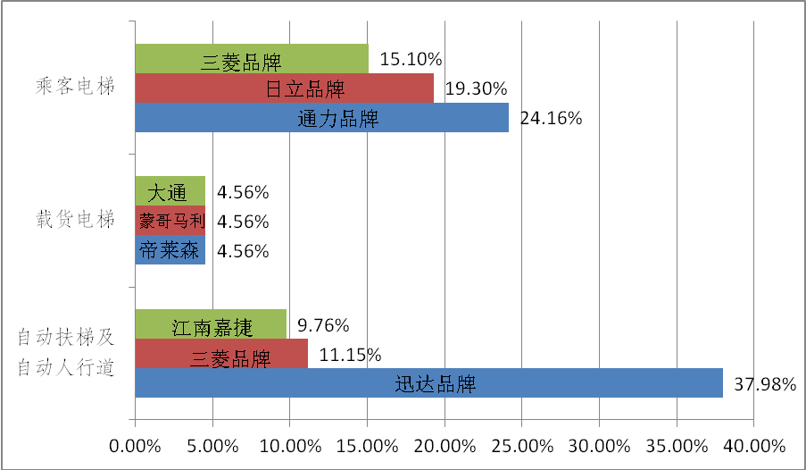
图4 2019年全市新安装电梯品牌占有情况
2019年全市共有70台电梯进行过重大修理，超过五成在崇川区，与全市使用年限15年以上电梯分布情况基本吻合。全年南通市有235台进行电梯改造，171台改造在崇川区，占比72.7%。
（二）制造、安装、维保、使用单位及人员
截止2019年底，全市电梯制造单位9家，本地注册安装维修保养单位109家，在我市从事电梯维修保养的外地单位29家，外地安装维修保养单位增幅明显。电梯使用单位7669家，同比2018年增长14.89%。在特种设备作业人员资格认定分类与项目发生调整后，全市共有电梯作业人员持证数量15757人。
（三）检验检测情况
全市电梯法定检验机构1家，为江苏省特种设备安全监督检验研究院南通分院。2019年电梯定期检验53429台，监督检验9283台，全市在用电梯定期检验合格率98.4%。检验结论判定为不合格的电梯850台，其中曳引式电梯（含杂物电梯）804台，自动扶梯和自动人行道40台，其他电梯6台。全年电梯检验发现问题10834项，主要其中门锁啮合间隙不符合规范要求、紧急报警装置失效、缓冲器对重越程标识缺失、外呼按钮无显示、旋转防护装置不符合要求等。
（四）应急处理情况
1.开展应急处置情况
2019年南通市电梯应急处置中心全年共接电话总计4305通，应急处置电梯困人故障总计4191起，解救被困人员总计6073人，救援人员到达现场平均用时14.8分钟，现场实施救援平均用时3.9分钟，两项用时均比2018年都有所下降，全年未发生一起因处置不当造成的救援失败事件。2019年万台电梯每天的困人故障数为1.82起，2018年为2.09起、2017年为2.23起、2016年为2.63起，2019年困人故障率同比下降12.92%，该数据呈逐年下降趋势，表明我市电梯应急救援处置中心保障市民安全出行的作用日益显现。
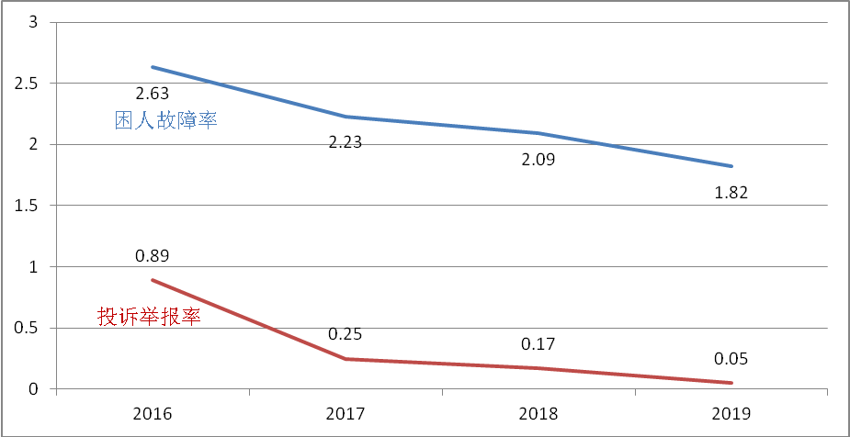
图5 近四年全市万台每天困人故障数、投诉举报数变化趋势
2.投诉举报处理情况
2019年全年，共受理投诉114起，完成投诉处理114起，结案率100%。2019年万电梯每天的投诉数为0.05起、2018年每万电梯每天的投诉数为0.17起、2017年为0.25起、2016年为0.89起，2019年该数据同比下降70.59%，该数据呈逐年下降趋势，表明我市电梯应急救援处置中心在化解社会矛盾的方面成果显著。
3.基层监管数据支撑与风险预警
定期发布南通市电梯应急处置月度通报和年度通报，以数据为导向，聚焦“关键少数”故障频发电梯、抓住“关键少数”电梯维保单位、面向“社会大众”宣传文明乘梯，为基层安全监管部门精准化监管提供有力的数据支撑。同时针对极端天气，发出风险预警，提醒使用单位和维保单位保障电梯运行安全，避免事故发生。
二、南通市电梯安全状况
（一）事故情况
2019年全市未发生的电梯安全责任事故，全市电梯安全状况继续保持平稳态势。
（二）故障情况及原因分析
1.使用单位主体责任不落实与电梯困人故障的关系：全市全年电梯困人率高于20%的电梯使用单位共有75家，占到全市电梯使用单位总数（7669家）的0.98%，使用的电梯1843台，占总数的1.99%，但发生的困人故障却高达718起，占困人故障总数4191起的17.13%。这75家使用单位中37家是住宅小区，其中大部分是拆迁安置小区。由于拆迁安置小区的安全主体责任落实不到位，对电梯运行周期中应该更换的零部件不及时更换、电梯透支使用、带病运行，造成电梯故障率的增高，给电梯安全运行带来隐患。
2.维保单位低质量维保与电梯困人故障的关系：全市全年电梯困人故障率前十的电梯维保单位维保电梯数量541台，占全市在用电梯总数的0.86%，发生的困人故障为136起，占困人故障总数4191起的3.25%。这10家维保单位中有9家为本地无星级维保单位或外地维保企业设在我市的办事点。
3.乘客的不文明乘梯与电梯困人故障的关系：2019年发生的4191起电梯困人故障中，生活、装修垃圾导致开关门受阻、超载、野蛮装卸等人为原因造成困人故障的占到发生困人故障总数的四成；电梯井道渗水、机房温度高系统自动保护等外部原因占到发生困人故障总数的两成半。
从统计分析的结果看，在日常工作生活中，一些乘客安全、规范乘梯意识缺乏，等电梯时使劲反复敲击电梯按钮、用手或重物长时间挡住电梯梯门、推单车或电动车进电梯轿厢现象，这些行为都会造成电梯零部件老化、损坏情况，最终导致电梯安全故障乃至事故的发生。电梯基础建设防御自然灾害能力弱也是导致电梯困人故障频发的原因。具体故障原因占比如图6。
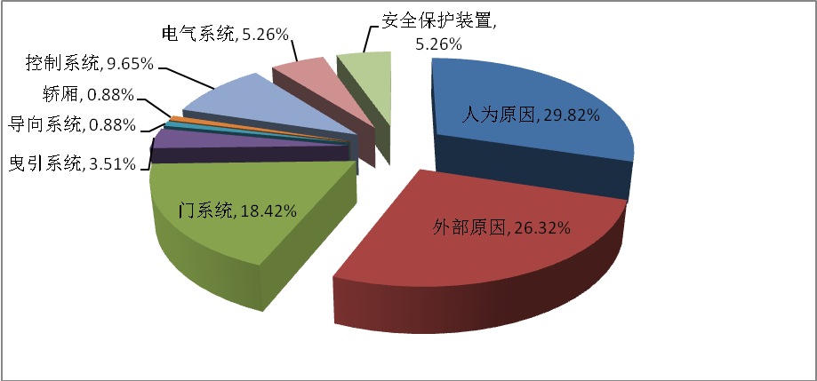
图6 2019年电梯困人故障原因分析图
4.季节因素与电梯困人故障的关系：从2019年全市电梯困人故障率变化趋势图来看，7月份的困人故障率是2月份困人故障率的1.72倍。主要原因在于7月份温度较高，电梯元器件在高温下运行，容易烧坏或过热保护引发电梯故障，并且7月份台风、暴雨也较为集中，也是导致电梯困人故障率较高的原因之一。
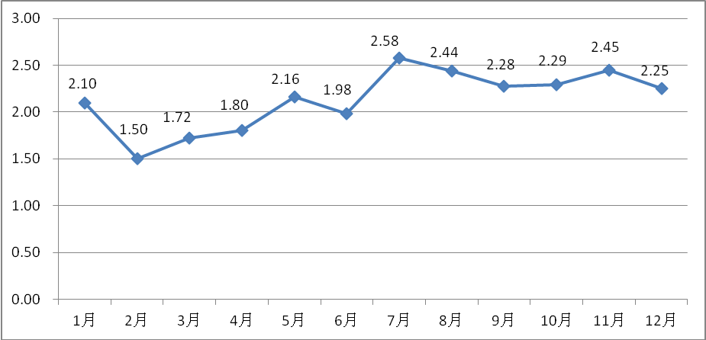
图7 全市电梯困人故障率变化趋势图
注：全市电梯困人率=每月客梯困人次数÷(每月96333系统电梯数量÷10000)÷每月天数
5.电梯使用时间段与电梯困人故障的关系：按发生困人故障的时间来分，上午8-10点、下午4-6点期间最多，共计1199起，占总困人故障起数的28.6%。主要是这两个时间段是上下班的高峰期，电梯使用频率过高，导致电梯的困人故障率远高于其他时间段。
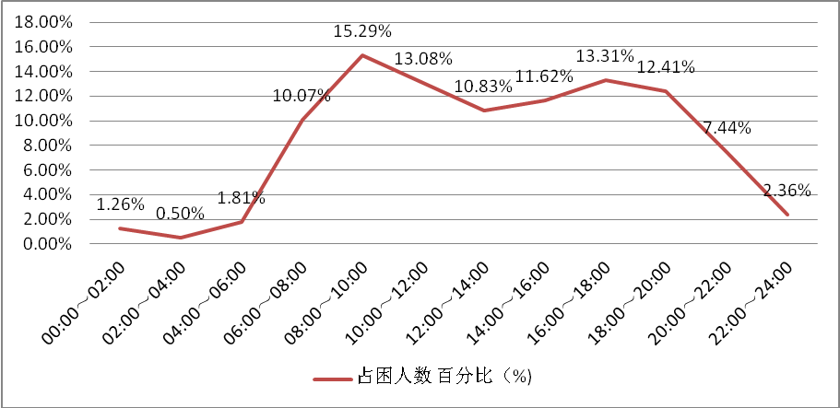
图8 全市电梯困人故障率在一天中变化趋势图
6.电梯的使用年限与电梯困人故障的关系：通过96333的大数据分析，按照发生过困人故障的3345台电梯的使用年限分析发现，1-5年电梯的故障率逐渐上升，5-10年故障率缓慢下降，后趋于平稳，10年后电梯故障率显著上升。如图所示电梯从安装后磨合期到稳定运行最后至老年期的一个机械特点。
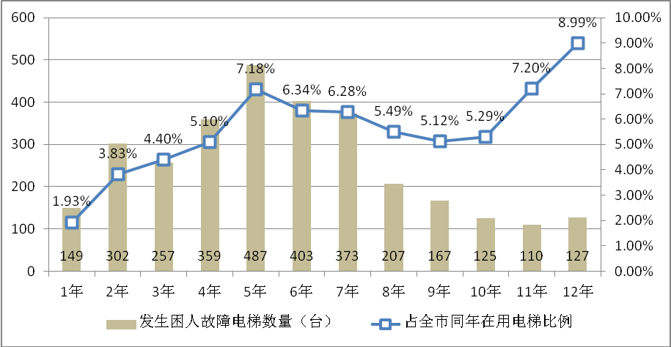
图9 电梯困人故障情况和电梯使用年限的关系
综上所述，虽然国家对于电梯使用年限没有具体的规定，但是按照使用统计规律，将电梯的固有特性，按使用年限把电梯使用过程的形象的划分为三个阶段：
第一阶段是电梯的磨合期，使用年限0-5年，故障率随使用年限的增长，基本呈线性增长；
第二阶段是电梯的稳定，使用年限5-10年，电梯经过磨合期后进入正常使用状态，故障率出现峰值回稳状态，在这段时间内故障率保持在较低状态；
第三阶段是电梯的老年期，使用年限11年以后，各系统部件都接近或达到使用寿命周期，故障率显著上升。
7.电梯拥有量与电梯困人故障的关系：通过大数据分析，各地区的电梯困人故障率与该地区的电梯拥有量并非成正比关系。困人故障率偏高的崇川区作为老城区，住宅电梯的服役年限普遍较长，电梯的老龄化现象较为严重，电梯的安全保护、控制方式、控制柜元件等与现在的电梯相比显得相对落后，是困人故障频发的一个主要原因；而港闸区的住宅电梯以新安置房为主，电梯本体质量虽然合格，但因乘坐者一些不良习惯致使使用不当，造成了新梯也故障频发。
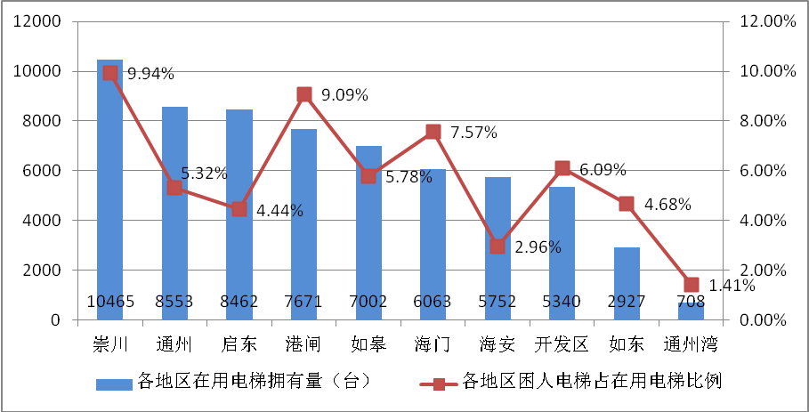
图10 各地区电梯困人故障和电梯拥有量关系图
三、2019年电梯安全监察主要工作
2019年是南通市市场监督管理局挂牌成立的第一年，全市电梯安全监察工作紧紧围绕习近平总书记关于安全生产重要论述、重要指示批示精神和党中央国务院、省委省政府关于安全生产决策部署，努力实现机构改革和安全监管“两不误、两促进”，全市电梯安全形势稳中向好，通过建好一个“平台”、织好两张“大网”、创新三项“机制”、夯实四项“基础”，实施电梯安全综合治理，切实落实电梯各方安全责任。电梯困人率和投诉率连续四年持续下降，全市万台电梯困人率从2016年的2.6起/天下降为2019年1.9起/天，每年同比下降超过10%；实现了连续40个月电梯安全零事故的历史纪录；市民对电梯安全获得感明显增强。
首先，建好一个“平台”。我市于2015年1月1日在全国率先（当时全国仅11个城市）建成了以96333呼叫中心为基础的全市电梯应急救援处置中心，对每台电梯赋予唯一性编号，运行使用省局统一的96333运行软件，实现数据统一实时传输和归集。充分发挥大数据分析功能，每月文件通报96333运行情况，在通城主流媒体建立电梯“红黑榜”，每月向社会公布电梯运行安全排名。运行5年来，取得了“三大成效”：一是实现了市、县全覆盖，目前我市96333系统可以覆盖全大市范围内的近6万余台垂直乘客电梯，垂直乘客电梯覆盖率达到99%以上，无论是覆盖率还是覆盖数量全省领先；二是实现了快速救援，截止目前共解救被困人员近2.7万余人，救援人员到达现场平均用时13.7分钟，比国家标准缩短了一半以上；三是实现了救援的安全性和经济性高度融合，五年来解救的2.7万余名被困人员无一人因救援二次受伤，也无一台电梯因救援而受损，约计每年为社会挽回经济损失2亿元。
其次，织好两张“大网”。一方面，织好企业主体“责任网”。近年来我市以落实电梯使用管理的首负责任为核心，全市在用电梯使用单位确认率达到100%，全市每1台在用电梯都有单位承担安全管理的首负责任；全面落实电梯生产、维保单位责任，督促其积极配合电梯使用单位对电梯隐患进行整治。另一方面，织好社会多元“共治网”。提请市政府办相继印发《关于加强全市住宅电梯安全监督管理工作的意见》等多份文件，推动属地政府将电梯安全纳入政府安全生产责任考核体系；建立全市电梯安全联席会议制度，会同建设、房管等部门共同做好电梯安全工作；推行“电梯维保义务监督员制度”，培养一批“楼长”电梯维保监督员，监督电梯维保过程；发动社会公众都来“扫一扫”电梯二维码，督促电梯各方安全责任的落实，电梯多元共治新格局基本形成。
第三，创新三项“机制”。明确电梯维保单位需将每次维保的日期、人员等信息公示于电梯轿厢内，充分发挥社会监督，并在2017年底实现了全覆盖，在用电梯维保信息公示率达到100%。实施电梯维保电子签到制度，通过3D物联网技术对维保人员维保的时间点、时间段和实时地点进行监督，2019年底全市电梯激光防伪二维码张贴率达到100%，维保签到率达到95%以上，率先实现了“互联网+监管”。实施电梯维保单位违章记分制度，参照机动车驾驶执照扣分积分管理，对违法违规企业在受到行政处罚的同时，还对其进行扣分积分管理，实现电梯维保“一次违规、处处受限”的局面。实施无星级维保单位年度核查制度，对无星级电梯维保单位每年严格按照行政许可要求进行年度监督检查，对不符合要求、且到期不能整改的单位予以清退，近三年来已最大限度淘汰100余家“皮包公司”。二是创新实施电梯责任保险机制。探索“保险+互联网+维保”新电梯责任保险模式，通过电梯责任保险与电梯防伪二维码资源共享，实现保险费率的优化配置，2019年全市6.3万台在用电梯已有80%以上参加了责任保险。三是创新实施电梯安全“红黑榜”机制。加大全市电梯96333数据分析及通报曝光力度，建立全市电梯96333运行红黑榜制度，每月对96333统计故障率高、应急响应超时、投诉举报多的电梯及使用、维保单位在全市主流媒体上进行曝光。
第四，夯实四项“基础”。一是夯实电梯安全制度基础。近年来，我市出台了电梯维保信息公示、行政约谈等12项制度，全方位强化电梯维保单位的监管力度；建立局领导班子全员安全生产责任制度，局领导定期带队检查电梯安全工作制度化；提请市安委会印发《南通市电梯安全工作联席会议制度》，构建电梯安全综合治理机制。二是夯实电梯安全人员基础。近年来对全市近1500名新上岗的电梯安全监管人员开展了7期封闭式培训考核活动，持证监管人员达到1200余人；强化电梯作业人员技能基础，在全省率先对电梯维保作业人员实施“考培分离”制度，定期举办全市电梯维保人员技能竞赛，全面提升电梯维保人员技能水准。三是夯实电梯安全诚信基础。积极开展电梯维保星级评定工作，建立了星级奖惩激励机制，营造优胜劣汰的电梯维保市场秩序，夯实电梯安全诚信基础，全市共拥有四星、五星企业13家，位列全省前茅。四是夯实电梯安全宣教基础。对全市近5000家住宅小区的电梯安全管理员进行免费培训，发放1万本《电梯安全管理员工作手册》，制作“人大代表之声——电梯安全”专题节目，向市民发放20万份《电梯安全手册》；连续多年在南通电视台黄金时段播放电梯安全公益宣传片，宣传受众人数达到600万人次。

附件：1.南通市2019年电梯维保单位星级汇总
2.2019年全市电梯安全行政处罚典型案例
3.2019年全市发生6次以上困人故障的电梯
4.2019年全市电梯困人率高于100%的电梯使用单位
5.2019年全市电梯困人率前五的电梯维保单位
6.2019年全市困人救援到场超时的典型案例

附件1：

南通市2019年电梯维保单位星级汇总

一、五星级电梯维保单位6家
江苏杭奥电梯工程有限公司
江苏蒙哥马利电梯有限公司
上海三菱电梯有限公司南通分公司
南通安川电梯有限公司
南通现奥电梯工程有限公司
日立（中国）电梯有限公司南通分公司（2019年新增）
二、四星级电梯维保单位7家
南通富达电梯安装有限公司
南通四建电梯工程有限公司
嘉世达电梯有限公司
江苏顺捷机电工程有限公司
迅达（中国）电梯有限公司南通分公司
南通帝奥电梯有限公司
通力电梯有限公司南通分公司（2019年新增）
三、三星级电梯维保单位40家
南通速奥电梯有限公司
蒂森电梯有限公司南京分公司南通办事处
江苏阿尔法电梯制造有限公司
江苏华迅电梯工程有限公司
江苏金如电梯工程有限公司
江苏精英机电有限公司
江苏荣宝电梯工程有限公司
江苏斯特郎电梯有限公司
江苏祥云电梯有限公司
江苏振丰电梯有限公司
南通安顺特种设备安装有限公司
南通崇远电梯有限公司
南通大通电梯有限公司
南通鼎峰电梯有限公司
南通弘扬电梯安装有限公司
南通宏大电梯有限公司
南通宏远电梯有限公司
南通华达电梯有限公司
南通华东电梯有限公司
南通吉奥电梯工程有限公司
南通吉利特机电工程有限公司
南通九茂机电设备有限公司
南通久菱电梯有限公司
南通俊阳电梯工程有限公司
南通蓝天电梯有限公司
南通美联机电工程有限公司
南通铭菱电梯安装有限公司
南通南翔电梯有限公司
南通市东景机电设备工程有限公司
南通舒尔迅电梯安装有限公司
南通通菱电梯工程有限公司
南通万部机电有限公司
南通西奥电梯有限公司
南通永佳电梯有限公司
南通浙奥电梯工程有限公司
南通振兴电梯安装有限公司
启东华菱电梯有限公司
上海爱登堡电梯江苏有限公司
上海亚菱电梯工程有限公司南通办事处
苏州江南嘉捷电梯有限公司吴中分公司南通办事处
四、二星级电梯维保单位26家
江苏国力电梯有限公司
江苏墨涵电梯有限公司
江苏瑞钦机电设备有限公司
江苏申菱电梯工程有限公司
江苏苏北上海三菱电梯特约销售安装工程有限公司
江苏天旺楼宇设备工程有限公司
江苏新安达电梯工程有限公司南通办事处
江苏紫鑫工程设备安装有限公司
巨人通力电梯有限公司苏州分公司南通办事处
南京皋铭机电设备有限公司南通办事处
南通蒂鑫机电工程有限公司
南通东日电梯有限公司
南通富通电梯工程有限公司
南通高翔电梯安装有限公司
南通禾盛电梯有限公司
南通晖庆电梯有限公司
南通巨鑫电梯有限公司
南通劳动安全服务有限公司
南通润尔电梯工程有限公司
南通永迅电梯有限公司
南通长信电梯有限公司
宁波市宁继电梯工程有限公司南通办事处
启东建筑集团有限公司
启东圣达电梯服务有限公司
启东市银洲电梯服务有限公司
永大电梯设备（中国）有限公司江苏分公司南通办事处

附件2：

2019年全市电梯安全行政处罚典型案例

一、江苏智盟机电科技有限公司销售未取得生产许可的电梯案
2019年4月15日，海门市市场监管局在对海门市彤乐大酒店进行特种设备检查时发现，在厨房内有2台正在使用的杂物电梯，使用单位现场无法提供使用登记证及检验报告，经查明上述2台杂物电梯是由江苏智盟机电科技有限公司销售的，当事人在明知电梯由无生产许可的滨州力通液压升降机械有限公司生产制造，依然进行销售活动，当事人的经营行为，违反了《中华人民共和国特种设备安全法》第二十七条第三款的规定，依据《中华人民共和国特种设备安全法》第八十二条第一款第（一）项的规定，决定对当事人处理如下：没收违法所得人民币玖仟叁佰肆拾肆元，并处罚款人民币玖万元。对于海门市彤乐大酒店使用未经检验的电梯另案处理。
二、爱德士鞋业（江苏）有限公司使用检验结论为不合格电梯案
2019年7月3日，南通市崇川区市场监管局城东分局接到区局隐患信息：爱德士鞋业（江苏）有限公司2台载货电梯检验结论为不合格。当日进行现场检查发现当事人正在使用上述两台电梯，当事人只能提供初步检验结论为不合格的《特种设备检验工作意见通知书》，不能提供有效的检验报告，执法人员现场开具《特种设备安全监察指令书》，责令当事人立即停止检验不合格电梯。7月5日南通市崇川区市场监管局城东分局执法人员再次现场检查时，当事人还在使用检验不合格的载货电梯，经请示局分管领导批准后，执法人员当场对两台检验不合格电梯采取了查封的强制行政强制措施。当事人使用检验不合格的特种设备的行为违反了《中华人民共和国特种设备安全法》第四十条第三款规定，依据《中华人民共和国特种设备安全法》第八十四条第（一）项的规定，决定对当事人作出如下行政处罚：罚款人民币叁万元整。
三、江苏创耀机电设备有限公司未严格按照特种设备安全技术规范要求进行电梯维保案
2019年3月7日，南通市崇川区市场监督管理局在对南通市千禾养老管理有限公司进行现场检查时发现该公司3台乘客电梯的维护保养周期异常，其中一台实际首次维护保养时间与安全技术规范要求的首次维护保养时间相差61天，另外两台乘客电梯实际首次维护保养时间与安全技术规范要求的首次维护保养时间相差10天。经查明，根据维护保养合同，上述三台乘客电梯由江苏创耀机电设备有限公司负责维护保养，当事人未按安全技术规范要求进行电梯维护保养的行为违反了《中华人民共和国特种设备安全法》第四十五条第二款规定，根据《中华人民共和国特种设备安全法》第八十八条规定决定对当事人作出责令停止违法行为并处罚款壹万元整的行政处罚。
四、喜颂电子商务启东有限公司使用未经未经检验电梯、叉车案
2019年1月21日，启东市市场监督管理局在接到启东市12345公共服务热线转来举报，称喜颂电子商务启东有限公司私自设置电梯，存在安全隐患，1月24日启东市市场监管局对该单位位于启东市惠萍镇工业园区的经营场所检查，发现当事人正在使用未经检验的电梯和叉车各一台。经查明当事人使用的上述两台特种设备均未进行安全检验，未办理特种设备使用登记，当日执法人员对当事人发出了《特种设备安全监察指令书》，责令当事人立即停止使用上述设备，同日，经请示局领导批准后，对当事人在用的上述未经检验的电梯和叉车采取了查封的强制措施。2019年3月13日，当事人向启东市市场监管局提交了整改报告，经启东局执法人员现场检查确认，涉案叉车已取得检验合格报告，并办理了使用登记，涉案电梯已经拆除。本案中当事人使用未经检验的电梯、叉车的行为，违反了《中华人民共和国特种设备安全法》第四十条第三款的规定，依据《中华人民共和国特种设备安全法》第八十四条第一项的规定，对当事人使用未经定期检验的特种设备的违法行为处以罚款壹万元整的行政处罚。

附件3：

2019年全市发生6次以上困人故障的电梯

辖 区 | 电梯  编码 | 使用单位 | 高发困人故障地点 | 困人处置量 | 设备注册代码
港闸区 | 026121 | 南通吉港置业有限公司 | 北大街298号纽约时代1#楼东 | 10 | 30103206112016063713
崇川区 | 001587 | 南通市第三人民医院 | 青年中路60号南通市第三人民医院4#楼东梯 | 9 | 30103206002001070013
崇川区 | 034972 | 南通观音山经济开发  有限公司 | 太平北路885号观音山工业园B区5号楼西侧 | 8 | 30133206002007040006
崇川区 | 001032 | 南通观音山经济开发  有限公司 | 太平北路885号观音山工业园B区1号楼西侧 | 8 | 30133206002007040002
开发区 | 005075 | 南通航运职业技术学院 | 通盛大道185号南通航运职业技术学院航海楼 | 7 | 30103206002007120034
港闸区 | 010373 | 江苏商贸职业学院 | 江通路48号商贸职业学院（6号楼） | 7 | 30103206112011040179
港闸区 | 004145 | 南通鸿鸣金属广场市场  有限公司 | 江海大道558号鸿鸣摩尔1号楼西首 | 6 | 30103206112013010982
崇川区 | 000687 | 金科物业服务集团有限  公司南通分公司 | 桃园路8号中南世纪城20幢大厅南侧东梯 | 6 | 30103206002008020012
启东市 | 600087 | 启东市行政服务中心 | 牡丹江中路行政服务中心大楼东 | 6 | 31103206812013060006
崇川区 | 020949 | 南通天泰置业有限公司 | 外滩花苑16幢2单元 | 6 | 30103206022017014459
崇川区 | 016739 | 南通天一置业有限公司 | 五一路天一学士府31幢东单元栋 | 6 | 30103206022015093020
启东市 | 605964 | 启东市建都房地产开发  有限公司 | 吕四港镇陈涛路福港公寓二期12#楼中单元南 | 6 | 30103206812018070092
崇川区 | 004750 | 南通文峰城市广场购物  中心有限公司 | 虹桥路1号文峰城市广场文峰大世界中庭东 | 6 | 30103206022014051852
崇川区 | 020135 | 南通四季食品城运河  有限公司 | 江海大道18号四季食品城东侧北梯 | 6 | 30103206012013050873
附件4：

2019年全市电梯困人率高于100%的电梯使用单位

辖区 | 使用单位名称 | 发生困人故障电梯所在地点 | 困人  次数 | 使用单位电梯数量（台） | 困人率
海门市 | 南通苏迷纺织科技有限公司 | 南通苏迷纺织科技有限公司 | 6 | 2 | 300.00%
崇川区 | 南通四季食品城运河  有限公司 | 四季食品城 | 8 | 4 | 200.00%
启东市 | 启东市行政服务中心 | 启东市行政服务中心 | 6 | 3 | 200.00%
崇川区 | 南通观音山经济开发  有限公司 | 观音山科技创业园 | 23 | 14 | 164.29%
港闸区 | 南通吉港置业有限公司 | 纽约时代 | 16 | 10 | 160.00%
崇川区 | 南通国盛城镇建设发展  有限公司 | 政务中心停车楼 | 6 | 4 | 150.00%
开发区 | 南通世茂新纪元房地产开发有限公司 | 世茂商业广场 | 11 | 8 | 137.50%
通州区 | 南通市通州区第七人民医院 | 南通市通州区第七人民医院 | 6 | 5 | 120.00%
港闸区 | 南通鸿鸣金属广场市场  有限公司 | 鸿鸣摩尔 | 25 | 23 | 108.70%

附件5：

2019年全市电梯困人率前五的电梯维保单位

排名 | 签约维保单位 | 困人率
1 | 江苏仁聚电梯工程有限公司 | 111.11%
2 | 宁波市敏华机电工程有限公司 | 50.00%
3 | 南通迪绅机电工程有限公司 | 27.27%
4 | 三星电梯有限公司 | 27.13%
5 | 江苏大东建设有限公司 | 23.33%

附件6：

2019年全市困人救援到场超时的典型案例

日期 | 签约维保单位 | 发生困人地址 | 统计到场用时 | 情况说明
2019-3-12 | 苏州日富电梯设备工程有限公司 | 海门市泰山西路88号海门市悦来镇卫生院南梯 | 0:49:59 | 08:17:26接警，08:20:12派单成功，催促时维保人员反应被困地点是郊区较远，09:10:11到达现场。超时原因：距离较远。
2019-4-8 | 南通万部机电有限公司 | 如皋市解放东路和谐家园11#2单元西梯 | 0:46:16 | 17:56:59接警，17:58:08派单成功，18:20:02进行20分钟催促，18:29:30进行30分钟催促，18:44:24维保人员回复到达现场。
2019-5-5 | 南通帝奥电梯有限公司（脱保，启用日立电梯（中国）有限公司南通分公司救援，现维保为南通宝隆电梯有限公司） | 崇川区虹桥菜市场（系统内地址错误） | 0:31:48 | 10:53:01接警110，告知有人被困在虹桥菜市场，后10:56:32时联系求援人，无法报出96333编号，系统内也找不到该地址电梯的相关信息，10:59:06联系杭奥电梯启用网格救援，告知附近没有维保人员，之后11:02:07又联系日立电梯进行二级网格救援，11:33:55日立维保人员回复说到达现场，但是钥匙不匹配无法打开电梯门，去找物业，物业没人，维保单子被锁在柜子里，后日立说在机房看到电梯制造单位是大通，之后联系大通电梯，大通电梯告知不是他们维保，11:53:27联系崇川区市场监督管理局查到该地址电梯维保单位是南通宝隆电梯，12:05:48联系宝隆电梯，12:12:14宝隆电梯回复到达现场并成功解救。
2019-6-18 | 三星电梯有限公司 | 崇川区青年中路60号南通市第三人民医院老年科7#楼6#梯 | 0:41:39 | 08:46:42接警，08:48:26派单成功，之后进行了催促，09:30:05维保人员回复人已救出。超时原因：到达现场未及时回复。
2019-7-13 | 蒂森电梯有限公司南京分公司 | 海安市中坝南路18号天澜湾15#楼西单元南 | 0:47:59 | 12:34:55接警，12:40:22派单成功，12:58:08进行催促，13:28:21维保人员回复已出电梯，停电放人较多。
2019-7-17 | 迅达（中国）电梯有限公司南通分公司 | 如皋市如城街道解放东路紫光花苑314幢1单元北 | 0:41:36 | 21:48:26接警， 21:50:27派单成功，后面进行了催促，维保人员说如皋正在下暴雨路上会耽搁。22:32:03维保人员到达现场。
日期 | 签约维保单位 | 发生困人地址 | 统计到场用时 | 情况说明
2019-8-5 | 苏州雷沃精工电梯有限公司 | 海门市解放中路177号海门人保大厅 | 1:08:26 | 16:48:31接警，16:50:27派单成功，后面进行了催促， 17:58:53维保人员说被困人员已出电梯，并说告知20分钟之前有一个维保人员到达现场但无法救援，必须要两人才能救援，先前到达现场的维保人员未及时回电话，耽误了时间。
2019-8-19 | 江苏杭奥电梯工程有限公司 | 崇川区人民东路588号东景国际36号楼东侧西北梯 | 0:41:36 | 09:15:49接警，09:17:45派单成功，09:39:41催促一次，09:47:44联系求援人反应已出电梯，09:47:54维保人员回复到达现场。
2019-8-30 | 南通四建电梯工程有限公司 | 通州区玉兰路19号江苏硕耀实业有限公司A楼（南1楼） | 0:47:07 | 15：46:34接警，15:48:45派单成功，后进行催促，16:35:52维保人员回复到达现场。
2019-9-17 | 迅达（中国）电梯有限公司南通分公司 | 启东市和合镇海欣花苑11幢东一单元梯 | 0:48:39 | 07:16:09接警， 07:18:47派单成功，07:37:31、07:50:57与07:52:37进行催促，08:07:26维保人员回复到达现场。
2019-10-21 | 迅达（中国）电梯有限公司南通分公司 | 开发区复兴路东联钢精密科技中国有限公司F栋 | 0:51:11 | 10:33:26派单成功，后进行催促，11:24:37维保人员回复到达现场，路程比较远，路上遇到堵车。
2019-10-27 | 通快电梯（苏州）有限公司 | 海门市包场镇包临公路好声音ktv | 0:41:40 | 20:49:14接警， 20:51:17派单成功，21:10:50与21:23:14进行催促，21:32:57维保人员回复到达现场。超时原因：救援人从海门市区出发，到包场镇距离较远。
2019-11-3 | 江苏创耀机电设备有限公司 | 通州区石港镇凤凰公寓1幢2单元 | 0:41:41 | 10:50:38接警， 10:54:38派单成功，11:18:59与11:28:23进行催促，11:36:19维保人员回复到达现场。
2019-11-10 | 蒂森电梯有限公司南京分公司 | 如皋市城南街道双龙路99号龙游湖学校二期表演艺术中心2#梯 | 0:48:0 | 13:28:16接警，13:32:14派单成功，后进行催促，14:20:14维保人员回复已到达现场并放出被困人。超时原因：维保人员到达现场未及时回复。
备注：按照国家的安全技术规范，直辖市或者设区的市抵达时间不超过 30 分钟，其他地区一般不超过 1 小时

